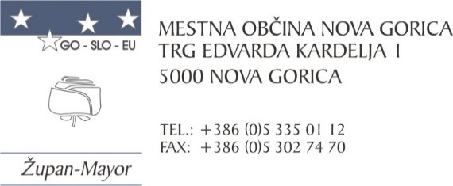
Številka: 3521-35/2020-8
Datum: 23.11.2023
Na podlagi 52., 62. in 65. člena Zakona o stvarnem premoženju države in samoupravnih lokalnih skupnosti (Uradni list RS, št. 11/2018, 79/18 in 78/23 - ZORR) in 19. in 20. člena Uredbe o stvarnem premoženju države in samoupravnih lokalnih skupnosti (Uradni list RS, št. 31/2018), Mestna občina Nova Gorica, Trg E. Kardelja 1, Nova Gorica objavlja
NAMERO O SKLENITVI NEPOSREDNE POGODBE ZA ODDAJO NEPREMIČNEGA PREMOŽENJA V NAJEM
Predmet oddaje v najem sta poslovna prostora št. 5 in 6 v skupni izmeri 43,24 m2, ki se nahajata v 2. nadstropju poslovne stavbe z ID znakom 2304-346, stoječi na parceli št. 672/12, k.o. 2304 Nova Gorica, na naslovu Kidričeva ulica 9, Nova Gorica, skupaj s souporabo skupnih prostorov v stavbi in sicer vhodne avle, hodnikov, stopnišča, podestov in sanitarij.
Poslovna prostora se oddajata za namene opravljanja nalog državnih organov.
Najnižja ponudbena izhodiščna cena najemnine znaša 8,56 EUR/m² oziroma 370,07 EUR/ mesec.
V najemnino niso vključeni obratovalni in vzdrževalni stroški prostora.
Ponudniki - interesenti lahko podajo vlogo za najem - izjavo o interesu - pisno, kot priporočeno pošiljko na naslov Mestna občina Nova Gorica, Trg Edvarda Kardelja 1, 5000 Nova Gorica, osebno na Mestni občini ali po e-pošti na naslov mestna.obcina@nova-gorica.si, v roku 20 dni od objave te namere na spletni strani Mestne občine Nova Gorica.
Vloge za najem oz. izjave o interesu prispele po tem datumu ne bodo veljavne.
Vloga za najem oz. izjava o interesu mora vsebovati:
- osnovne podatke o subjektu: naziv poslovnega subjekta, sedež, matično številko, davčno številko,
- ime in priimek osebe pooblaščene za zastopanje poslovnega subjekta,
- ponujeno najemnino, ki ne sme biti nižja od objavljene izhodiščne cene najemnine,
- izpis iz poslovnega registra,
- ime in kontakt kontaktne osebe,
- podpis, žig.
Za navedena poslovna prostora bo sklenjena neposredna pogodba o najemu poslovnega prostora. Pogodba se sklepa za določen čas od 15.1.2024 za obdobje 2 let.
Po prejemu vlog za najem oz. izjav o interesu, če bo zainteresiranih oseb več, se bodo z njimi opravila pogajanja o višini najemnine. Nepremičnina bo oddana v najem po izvedenih pogajanjih interesentu, ki bo ponudil najvišjo najemnino.
Neposredna pogodba o oddaji prostora v najem bo sklenjena po poteku 20 dni od objave te namere na spletni strani Mestne občine Nova Gorica. Nepremičnina se oddaja v najem po sistemu »videno-najeto«, zato morebitne reklamacije po sklenitvi najemne pogodbe ne bodo upoštevane.
Mestna občina Nova Gorica lahko brez kakršnekoli odškodninske odgovornosti kadarkoli ustavi postopek oddaje nepremičnega premoženja v najem, ne da bi za to navajala razloge.
Vsa pojasnila v zvezi z najemom lahko interesenti dobijo v Službi za premoženjske zadeve Mestne občine Nova Gorica, na el. naslovu tjasa.harej-pavlica@nova-gorica.si, ali na tel. št. 05 3350 307, v času uradnih ur.
Samo Turel
ŽUPAN

